Международный день мира, 21 сентября

21 сентября отмечается Международный день мира. Этот день посвящен укреплению мира на государственных и международном уровнях. В день мира ожидается, что все стороны конфликтов объявят перемирие. Этот день дает прекрасную возможность обсудить с учениками вопросы мира во всем мире, в родной стране, в своей школе и классе, а также внутри себя. Все упражнения, приведенные в программе урока, соответствуют целям программы «Освободимся от травли!», проводимой Союзом Защиты Детей, и способствуют организации образовательного пути без травли.

«Не нужна вершина горы для обретения спокойствия,
Не нужен мегаполис для ощущения суеты;
И то, и другое находится внутри нас».
Романо Батталья, итальянский писатель

1. Соглашение о «Школьном мире» и его подписание
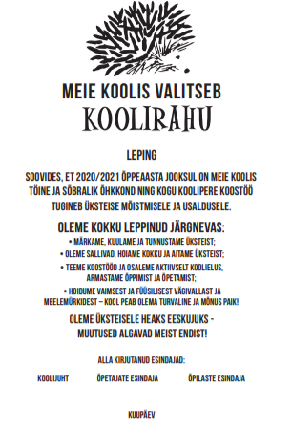
«Школьный мир» – это соглашение, цель которого сделать школу для всей школьной семьи таким местом, где каждый чувствует себя физически, душевно и социально в безопасности каждый день в течение всего учебного года. Соглашение заключается в Эстонии каждый год 1 сентября, начиная с 1999 года. Каждый год выбирается новый город, где происходит церемония провозглашения «Школьного мира». В первый учебный день учебного года 2020/2021 «Школьный мир» будет провозглашен в Выру. К соглашению о «Школьном мире» могут присоединиться все школы. Подробную информацию о присоединении Вы найдете здесь. За подписание договора «Школьного мира» отвечает руководитель школы, который знакомит с договором всю школьную семью, и в начале каждого учебного года организует подписание договора на новый учебный год. Помимо ознакомления школьной семьи с договором и подписанием соглашения, в месте, доступном для всех, необходимо поместить плакат, в котором описаны принципы соглашения. Каждый классный руководитель имеет возможность на первом классном часе познакомить детей с принципами школьного мира и всем классом подписать договор. Девиз школьного мира будет на первом месте, если в течение всего учебного года школа будет проводить мероприятия, связанные со школьным миром. Одной из возможностей является внедрение методик программы «Освободимся от травли!» и ее ежемесячных планов уроков.

2. Соглашения классов
Начало учебного года – это прекрасная возможность заключить с учениками соглашение класса. Ученики с большим интересом принимают ответственность за благополучие класса, если они сами имеют возможность принимать участие в составлении соглашений. Так у них формируется ответственность за свое поведение. Используйте классный час, чтобы сформулировать соглашение, обеспечивающее благополучие класса. Расскажите ученикам, что означают соглашения и поясните, что их можно формулировать как утвердительно, так и отрицательно, например, «Что мы делаем?» или «Что мы не делаем?». В образовательных учреждениях Эстонии превалирует направление позитивной формулировки соглашений.
Соглашение своего класса вы можете записать на незаполненный плакат ценностей программы «Освободимся от травли!». Плакат для печати Вы можете найти здесь. Если Вам нужен плакат на бумаге формата A2, то его Вы можете заказать в э-магазине, оплатив только стоимость пересылки.
По краям плаката попросите детей поставить свои подписи, чтобы таким образом символизировать готовность исполнения составленного соглашения.
Повесьте плакат в классе в таком месте, где он будет хорошо виден ученикам и взрослым. Обязательно покажите плакат родителям, чтобы они могли поддержать выполнение соглашения.

Другие возможности использования плаката ценностей
- Напишите на незаполненном плакате в качестве ключевых слов все ценности программы (толерантность, забота, смелость, уважение) и договоритесь с учениками, что в течение недели будете отмечать там действия учеников, которые соответствуют этим ценностям. Благодаря этому, сложные и новые слова станут для детей знакомыми.

3. Первый классный час учебного года
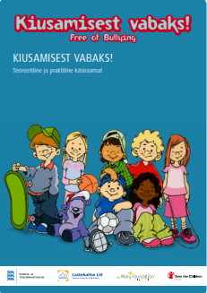
На основании методики программы «Освободимся от травли!» в учебном учреждении еженедельно проводится одно ученическое (медвежье) собрание, где ученики вместе со взрослыми обсуждают отношения с одноклассниками, комментируют и анализируют события прошедшей недели. В отношении ученического собрания всем должно быть понятно, что на нем обсуждают феномен травли и общение. Причем учителя могут напомнить ученикам правило необходимости говорить о неправильном поведении и описывать его. Первые ученические собрания учебного года рекомендуется проводить учителям от начала до конца. С подробной информацией о медвежьем собрании Вы можете ознакомиться в справочнике программы «Освободимся от травли!» на страницах 46-47.

На первом ученическом собрании нового учебного года мы советуем:
- напомнить основные ценности (толерантность, забота, уважение, смелость) программы «Освободимся от травли!» и привести их примеры из школьной жизни;
- нарисовать на спинах одноклассников историю «Друг Медведь приходит к нам» из книги «Кого касаются, того не травят» (стр. 6).
- обсудить вопросы диалоговой карты «Травля касается многих» (№ 1).

4. Собрание родителей
У программы «Освободимся от травли!» три целевые группы: ученики, родители и работники образовательного учреждения. Для предотвращения травли и формирования у детей хороших отношений необходимо сотрудничество всех трех целевых групп. На осенних собраниях запланируйте место, где Вы проинформируете родителей об участии в программе «Освободимся от травли!», и коротко поясните, каким образом родители могут поддержать хорошее общение детей. Затем совместно найдите подходящее время для первого собрания по теме программы «Освободимся от травли!». В ходе ученического (медвежьего) собрания Вы можете опираться на презентацию, созданную командой программы, которую Вы найдёте на домашней странице программы в рубрике «Методика в ежедневной работе»..

5. Создание голубя мира
Расскажите детям о голубе мира, как символе мира. Символ мира – это сокровенное желание всех народов жить в мире и дружбе. Голуби являются уважаемыми пернатыми еще с древних времен – ведь известно, что почтовые голуби всегда возвращались домой, также, как люди всегда ждут мира и примирения. Зачастую символически голубь изображается с веточкой оливы, однако на некоторых символах голубь изображен с пальмовой ветвью. Независимо от изменения внешнего вида символа, его суть для людей остается неизменной.
При помощи техники оригами сложите фигурку голубя миря, который символизирует мир и примирение. В ходе работы Вы можете поговорить о том, что означает мир и примирение; какие чувства возникают после примирения с одноклассниками. Вместе подготовьте выставку из получившихся голубей мира или подарите их одноклассникам, которые нуждаются в мире. Инструкцию по фальцеванию голубя мира Вы найдете здесь.

6. Рецепт мира
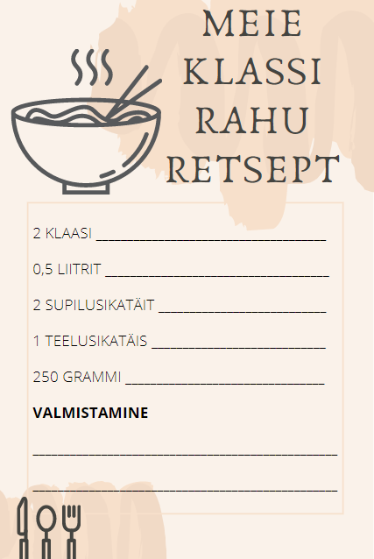
В мире быть хорошо. Мир можно ощущать в семье, в семье, школе, в классе, в кругу друзей и в других местах. Почему и какой мир нужен в классе? Дайте ученикам возможность подумать об этом. Распечатайте рабочий лист и попросите учеников попарно придумать рецепт мира. Какие составные части им нужны, чтобы в классе был мир? Обсудите получившиеся результаты всем классом и проанализируйте, в чем были отличия и совпадения работ. Попросите детей обосновать свои мнения.

7. Мир во мне
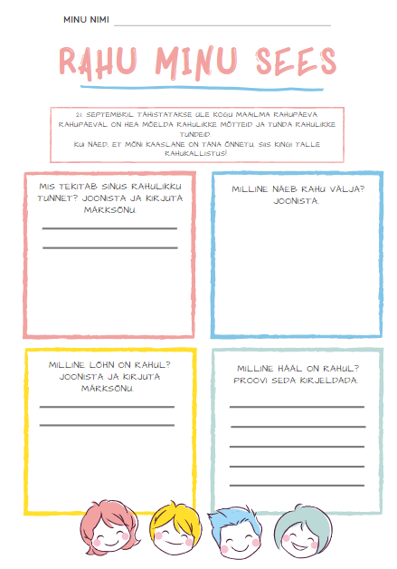
Вы когда-нибудь закрывали глаза и представляли мир? Сложно представить, чего можно достичь и что можно создать при помощи мира и примирения. Дайте ученикам время, чтобы помечтать и подумать о мире. Распечатайте для каждого ученика рабочий лист и попросите заполнить его в качестве самостоятельной работы. В ходе заполнения рабочего листа у учеников будет возможность проанализировать, что в них вызывает чувство мира; как, по их мнению, выглядит мир; как он пахнет и какой звук издает. При возможности попросите детей сделать презентации своих рабочих листов в устной форме.

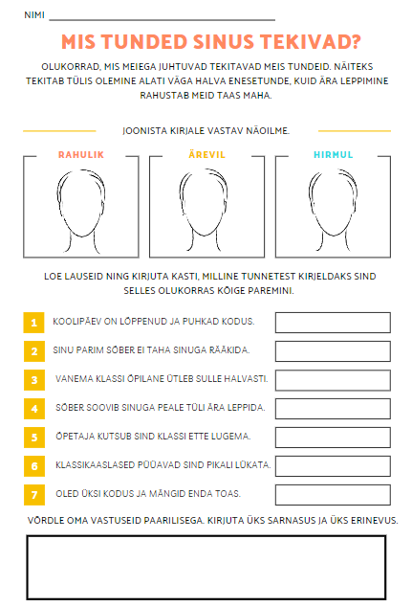
8. Какие чувства возникают в тебе?
Распечатайте для каждого ученика рабочий лист и попросите учеников самостоятельно заполнить их. Будьте готовы предоставить для учеников время для последнего задания, чтобы сделать парную работу. При возможности попросите детей сделать презентации своих рабочих листов в устной форме.

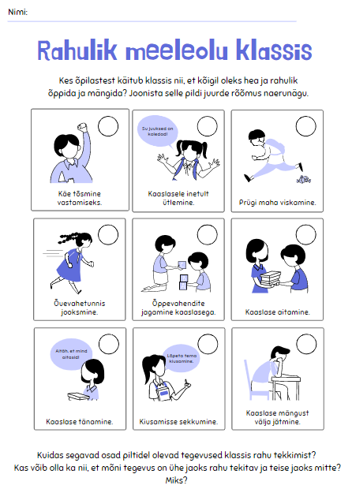
9. Мирное настроение в классе
Распечатайте для каждого ученика рабочий лист и попросите учеников заполнить их в качестве самостоятельной работы. После заполнения рабочих листов обсудите всем классом полученные ответы. Какие действия, отмеченные в рабочем листе, мешают возникновению мира в классе, а какие благоприятствуют ему? Выслушайте обоснования учеников. В ответах могут проявиться различные мнения, что будет хорошей возможностью для обсуждения различий между людьми.

10. Подмигивание
Это упражнения можно проводить в любой момент урока, чтобы сконцентрироваться и найти спокойствие. Ученики сидят тихо и спокойно. Учитель включает таймер. Задача учеников - посчитать, сколько раз учитель в течение минуты мигнет глазами. Чтобы сделать упражнение более интересным, можете попросить выполнить задание в парах или предложить одному ученику заменить учителя.

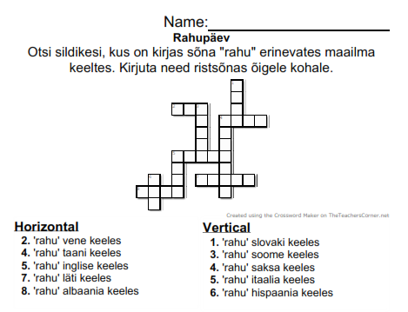
11. Кроссворд дня мира (с элементами эстонского языка)
По своему выбору распечатайте кроссворд для всего класса или групп. Для решения кроссворда ученикам нужно передвигаться по оговоренной территории (двор, класс, коридор и проч.) и в различных местах искать слова, которые Вы предварительно спрятали. Список необходимых слов Вы найдете здесь. После заполнения кроссворда обсудите вместе, меняется ли значение слова мир, по причине того, что на разных языках оно звучит по-разному? Есть ли государства, где нет мира? Почему? Что нужно изменить?

Составитель плана урока: Саския Муру

